2012年全国各地中考数学解析汇编（按章节考点整理）
第十九章 二次根式
19.1 二次根式
（2012福州，6，4分，）式子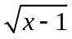在实数范围内有意义，则x的取值范围是（ ）
A．x＜1 B.x≤1 C. x＞1 D.x ≥1
解析：要使二次根式有意义，必须被开方数为非负数，即x-1 ≥0，解得x ≥1。
答案：D
点评：本题考查二次根式在被开方数取何值时有意义的问题，要注意二次根式的被开方数可以为0的这种情况，列出不等式求解集即可。

（2012贵州铜仁，12，4分当___________时，二次根式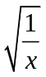有意义；
【解析】因为是分式，所以x≠0；因为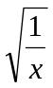是分式，所以x>0时，二次根式有意义.
【解答】x＞0.
【点评】本题考查对二次根式和分式有意义的理解，对于二次根式若根号下出现负数则二次根式无意义；对于分式分母的值不能为零，若分母的值为零，则分式无意义.做此类型试题一定要考虑全面，不能顾此失彼.

19.2 二次根式的乘除
（2012福州，13，4分，）若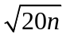是整数，则正整数n的最小值为 。
解析：先将化为最简二次根式，即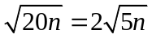，因此要使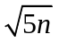是整数，正整数n的最小值为5.
答案：5
点评：本题将二次根式的化简及求一个数开方后是整数问题相结合，考查了数的开方及二次根式的化简的基本能力、基本技巧。

19.3 二次根式的加减 [来源:学科网]

(2012山东省临沂市，16，3分）计算：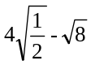= .
【解析】原式=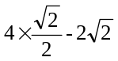=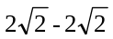=0.
【答案】0
【点评】此题主要考查了二次根式的运算，先化为最简二次根式，再将被开方数相同的二次根式进行合并．合并同类二次根式的实质是合并同类二次根式的系数，根指数与被开方数不变．

（2012年四川省德阳市，第17题、3分．）有下列计算：①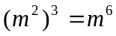，②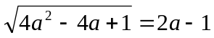，③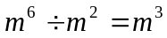，④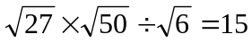，⑤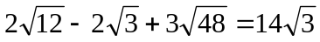，其中正确的运算有 .[来源:学科网]
【解析】①小题是关于幂的乘方计算，底数不变，指数相乘，正确；②题是二次根式化简，当a<时，结果是1-2a，故答案错误；③题是同底数幂相除，底数不变，指数相减，结果是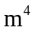，答案错误；④题答案正确；⑤题正确．
【答案】①、④、⑤．
【点评】进行代数式的各种计算，要准确掌握计算法则，认真对待每个细节．

(2012四川省南充市，2，3分) 下列计算正确的是（ ）
A．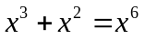 B．m²·m³=m⁶ C．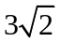-=3 D．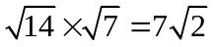
解析：A.两项不是同类项，不能合并；B．m²·m³=m³⁺²=m⁶；C．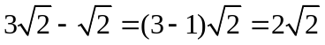；
D．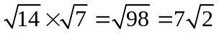，所以D正确。
答案：D
点评：本题考查了合并同类项，幂的运算以及二次根式的运算，是对基础知识的考查，熟练掌握相关运算法则是解答关键，应特别注意同列项和同类二次根式的判断．

（2012四川省资阳市，5，3分）下列计算或化简正确的是[来︿源:中&~#教
A．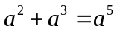 B．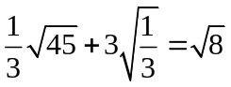 C．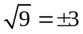 D．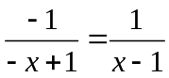
【解析】A选项中的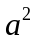与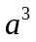不是同类项不可合并；B选项中的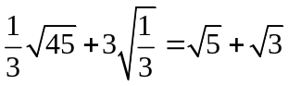；C选项中的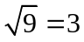；D选项正确.
【答案】D
【点评】本题考查了：整式加减中的合并同类项，二次根式的化简及计算，算术平方根的概念，分式的基本性质，是对基础知识的考查，熟练掌握相关运算法则是解答关键，应特别注意运算中的符号变化．难度较小．

19.4 二次根式的混合运算
（2012山东省荷泽市，2，3）在算式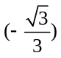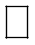的中填上运算符号，使结果最大，这个运算符号是（ ）
A.加号 B.减号 C.乘号 D.除号
【解析】计算+=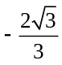；-=0；=;
=1，故选D.
【答案】D
【点评】当计算某个运算结果最大时，可以直接利用符号计算，通过计算得出在什么情况下可以获得最大的结果.

（2011山东省潍坊市，题号2，分值3）2、如果代数式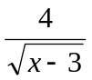有意义，则得取值范围是（ ）
A．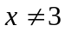 B．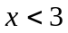．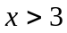 D．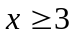
考点：二次根式有意义的条件
解答：根据题意得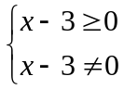，所以，因此选择C
点评：解答本题时，注意二次根式有意义的条件是被开方数是一个非负数，分式有意义的条件是分母不等于0.

第十九章 二次根式
19.1 二次根式

19.2 二次根式的乘除
19.3 二次根式的加减
（2012广东肇庆，7，3）要使式子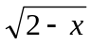有意义，则的取值范围是
A． B．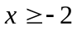 C．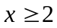 D．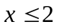]
【解析】由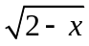得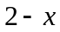≥0, 故选D.
【答案】D
【点评】本题考查了二次根式的概念，根据被开方数大于或等于0建立不等式是本题解答的关键.

（2012北海,14，3分）14．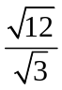＝___________。
【解析】化简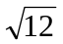，然后再约分，便可以得到答案。
【答案】2
【点评】本题考查了二次根式的相关知识，二次根式的化简是基础.本题难度较小.

（2012年广西玉林市，3，3）计算：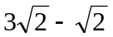=
A.3 B.  C.2 D.4

（2012湖北荆州，4，3分）若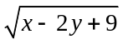与|x－y－3|互为相反数，则x＋y的值为( )
A．3 B．9 C．12 D．27
【解析】本题考察了非负数的性质，即两个或两个以上得非负数的和等于0，则每一个非负数都等于0. 因为与|x－y－3|互为相反数，所以=0，|x－y－3|=0
所以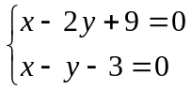 所以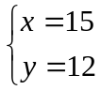，所以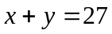.
【答案】D。
【点评】本题考察了非负数的性质和二元一次方程组的解法，综合性强。

（2012广东肇庆，11，3）计算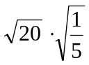的结果是 ▲ ．
【解析】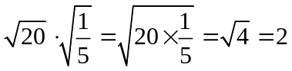
【答案】2
【点评】本题主要考查了二次根式的乘法运算,主要是掌握法则才是解题的关键．难度较小．[来源:学科网ZXXK]

（2012湖南衡阳市，13，3）计算﹣×= ．[来源:学科网ZXXK]
解析：首先化简第一个二次根式，计算后边的两个二次根式的积，然后合并同类二次根式即可求解．
答案：解：原式=2﹣=，
故答案是：
点评：本题考查了二次根式的混合运算，正确运用二次根式的乘法简化了运算，正确观察式子的特点是关键．

（2012南京市，7，2）使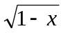有意义的x取值范围 .
解析：由得1-x≥0,x≤1.
答案：x≤1.
点评：本题考查了二次根式的概念，根据被开方数大于或等于0建立不等式是本题解答的关键.

（2012年吉林省，第7题、3分．）计算：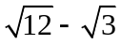 =_____.
【解析】根据二次根式加减运算法则计算．
【答案】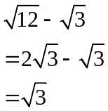
故，答案：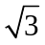
【点评】此题考查了二次根式的加减，属于基础题，掌握同类二次根式的合并法则是解答本题的关键．

（2012，黔东南州，3）下列等式一定成立的是（ ）
A、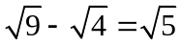 B、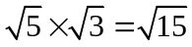 C、 D、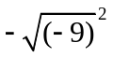=9
解析：A中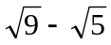=3-2=1，B中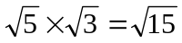，C中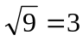，D中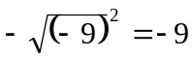，故A，C，D三选项均错，难度较小.
答案：B.
点评：本题考查了二次根式的性质，算术平方根的概念，是对基础知识的考查，难度较小.

（2012南京市，8，2）计算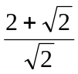的结果是（ ）
解析：利用二次根式的除法或分母有理化来解决，=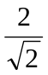+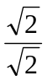=+2.
答案：+2.
点评：此题主要考察二次根式的除法及其分母有理化的运算，这里=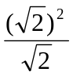=或者=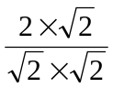=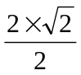=.
[来源:Z&xx&k.Com]
（2012山东省青岛市，9，3） (-3)⁰+×= .
【解析】(-3)⁰+×=1+6=7Error: Reference source not found．
【答案】7
【点评】本题考查实数的运算，涉及知识点有：任何非0数的0次幂等于1；二次根式的化简与运算．
（2012珠海，7，4分）使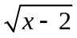有意义的取值范围是 .
【解析】有意义,则－2≥0,所以≥2. 应填≥2.
【答案】≥2.
【点评】本题考查二次根式的意义. 属基础题.

（2012湖北武汉，2，3分）式子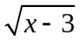在实数范围内有意义，则x的取值范围是【 】
A．x＜3． B．x≤3． C．x＞3． D．x≥3．
解析：要使二次根式有意义，只需保证被开方数不小于0，即x-3≥0, x≥3,故选D
答案：D．
点评：本题在于考察二次根式有意义的条件，要使二次根式有意义，只需被开方数不小于0，解不等式即可，难度低．[来源:Z,xx,k.Com]

（2012呼和浩特，14，3分）实数a、b在数轴上的位置如图所示，则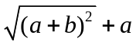的化简结果为______
【解析】从图中可以得知a+b<0,=|a+b|+a=–a–b+a=–b
【答案】–b
【点评】本题考查了了化简二次根式的方法以及判断正负的方法。

（2012山西，3，2分）下列运算正确的是（ ）
A． B． C． a²a⁴=a⁸ D． （﹣a³）²=a⁶
【解析】解：A．=2，故本选项错误；B．2+不能合并，故本选项错误；C．a²a⁴=a⁶，故本选项错误；D．（﹣a³）²=a⁶，故本选项正确．故选D．
【答案】D
【点评】本题综合考查了算术平方根概念、同底数幂的乘法、幂的乘方、积的乘方等实数的运算法则，只要考生了解相关法则，做对此题，难度较小．

（2012·哈尔滨，题号13分值 3）化简： 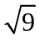 =
【解析】本题考查算数平方根的意义.由算数平方根的定义知：（3）²＝9，即．
【答案】3
【点评】本题属于基础题，主要考查学生对概念的掌握是否全面，考查知识点单一，有利于提高本题的信度．

（2012贵州遵义，11,4分）计算：﹣= ．
解析： | 先将二次根式化为最简，然后合并同类二次根式即可得出答案．  解：原式=4﹣=3．  故答案为：3．
答案： | 3
点评： | 此题考查了二次根式的加减运算，属于基础题，掌握二次根式的化简及同类二次根式的合并是关键．

（2012贵州遵义，19, 分）计算：（﹣1）¹⁰¹+（π﹣3）⁰+（）^{﹣1}﹣．
解析： | 分别计算零指数幂、负整数指数幂及二次根式的化简，然后合并即可得出答案．
答案： | 解：原式=﹣1+1+2﹣（﹣1）=3﹣．[来源:学科网]
点评： | 此题考查了二次根式的混合运算、零指数幂及负整数幂的知识，属于基础题，关键是掌握各部分的运算法则．
（2012·湖南省张家界市·15题·3分）已知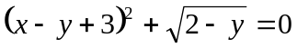，则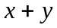= .
【分析】由非负数的性质求出x、y的值，再相加.
【解答】由非负数的性质可知，x-y+3=0，2-y=0，解得x=-1，y=2.所以x+y=-1+2=1.
【点评】本题考查了非负数的性质和方程组的解法.几个非负数的和等于，则每个非负数均等于0.

（2012四川泸州，21，5分）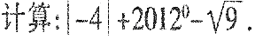[来源:Zxxk.Com]
解析：先求出运算式中绝对值、零指数幂、数的开方的值，再进行实数运算.[来源:Z。xx。k.Com]
解：原式=4+1-3=2.
点评：实数运算中，近年中考往往把实数有关基本概念综合运算，如绝对值、倒数、幂、数的开方等.

（2012，湖北孝感，19，6分）先化简，在求值：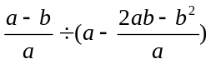，其中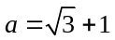，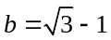．
【解析】将括号里通分，除法化为乘法，因式分解，约分，再代值计算．
【答案】解：原式=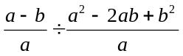=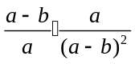=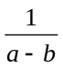
当，时，原式=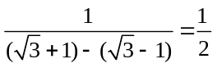．
【点评】本题考查了分式的化简求值．解答此题的关键是把分式化到最简，然后代值计算．

（2012湖北咸宁，17，6分）计算：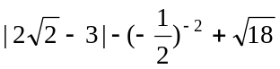．
【解析】先根据绝对值的性质、负整数指数幂及算术平方根计算岀各数，再根据实数混合运算的法则进行计算．
【答案】原式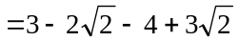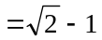．[来源:学&科&网Z&X&X&K]
（说明：第一步中写对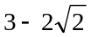得1分，写对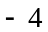得2分，写对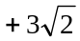得1分，共4分）
【点评】本题主要考查了实数的运算，熟知绝对值的性质、负整数指数幂及算术平方根的计算是解答此题的关键．

